Họ và tên: …………………………………...........................................................................……Lớp 2 ……..............…

ĐIỂM

**BÀI KIỂM TRA CUỐI HỌC KỲ II - Năm học 2022 - 2023**

**Môn: TOÁN - Lớp 2 *(****Thời gian làm bài: 40 phút)*

**I. PHẦN TRẮC NGHIỆM**

**Khoanh vào chữ cái trước kết quả đúng hoặc làm theo yêu cầu cho mỗi câu dưới đây:**

**Câu 1:**

**a. Số gồm 2 trăm, 3 chục, 5 đơn vị là: (M1 – 0,5 điểm)**

|  |  |  |  |
| --- | --- | --- | --- |
| A. 325 | B. 235 | C. 352 | D. 325 |

**b. Số nhỏ nhất có ba chữ số là: (M1 – 0,5 điểm)**

|  |  |  |  |
| --- | --- | --- | --- |
| A. 100 | B. 110 | C. 111 | D. 123 |

**c. Điền dấu vào chỗ chấm: (M1 – 0,5 điểm)**

**200 + 40 + 6 …. 246**

|  |  |  |
| --- | --- | --- |
| 1. **>** | 1. **<** | 1. **=** |

**Câu 2:**

**a. Chiều dài của chiếc bàn học là: (M2 – 0,5 điểm**

|  |  |  |  |
| --- | --- | --- | --- |
| A. 1 cm | B. 1 dm | C. 1 m | D. 1 km |

**b. Điền số thích hợp vào chỗ chấm: (M2 – 0,5 điểm)**

|  |  |
| --- | --- |
| 1m = ……. dm | 1km = ………. m |

**Câu 3:** **Đồng hồ chỉ mấy giờ? (M1 – 0,5 điểm)**

|  |
| --- |
| 1. 9 giờ |
| 1. 9 giờ 12 phút |
| 1. 12 giờ 9 phút |
| 1. 12 giờ 45 phút |

**Câu 4: Có 25 bông hoa cắm đều vào các bình, biết mỗi bình cắm 5 bông hoa. Hỏi 25 bông hoa cắm được vào mấy bình hoa? (M2 – 0,5 điểm)**

|  |  |  |  |
| --- | --- | --- | --- |
| A. 2 bình hoa | B. 3 bình hoa | C. 4 bình hoa | D. 5 bình hoa |

**Câu 5: Điền số thích hợp vào chỗ chấm: (M1 – 0,5 điểm)**

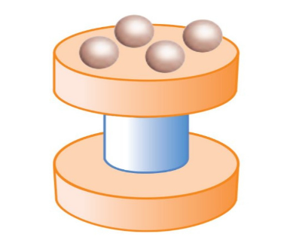

|  |
| --- |
| Có ……… khối trụ  Có ……… khối cầu |

**Câu 6: Quan sát biểu đồ tranh và điền số thích hợp vào chỗ chấm: (M1 – 0,5 điểm)**

|  |
| --- |
| **a.** Nam uống …… cốc nước trong một ngày, Mai uống ….. cốc nước trong một ngày.  **b**. ………… uống nhiều cốc nước nhất,  ……………uống ít cốc nước nhất |

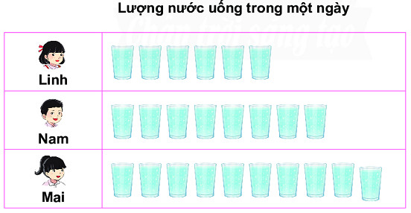

**PHẦN II. TỰ LUẬN**

**Câu 7: Tính: (M 2 – 1 điểm)**

|  |  |
| --- | --- |
| 2 km x 6 = …………….  18 kg : 2 = ………….... | 35dm: 5 =…………………….  5 cm x 3 = …………………… |

**Câu 8: Đặt tính rồi tính: (M2 – 2 điểm)**

|  |  |  |  |
| --- | --- | --- | --- |
| 367 + 218  …………………...  …………………...  …………………... | 235 + 43  …………………...  …………………...  …………………... | 346 – 217  …………………...  …………………...  …………………... | 945 – 25  …………………...  …………………...  …………………... |

**Câu 9: Cuộn dây lụa dài 354 m, người ta cắt đi 172 m. Hỏi cuộn dây lụa đó còn lại bao nhiêu mét? (M2 – 2 điểm)**

**Tóm tắt**

……………………………………………………...

……………………………………………………...

……………………………………………………...

**Bài giải**

……………………………………………………………………………………………………………………………………………………………………………………………………………………………………………………………………………………………………….

**Câu 10: Tìm số liền sau của lớn nhất có 3 chữ số khác nhau: (M3 – 0,5 điểm)**

……………………………………………………………………………………………………………………………………………………………………………………………………………………………………………………………………………………………………….

Nhân xét: ……………………………………………………………………………………...

Giáo viên coi thi ……………………………. Giáo viên chấm bài …………………………..

**ĐÁP ÁN**

|  |  |  |
| --- | --- | --- |
| **Câu** | **Đáp án** | **Biểu điểm** |
| **Câu 1** | 1. **B** | 0,5 điểm |
| 1. **A** | 0,5 điểm |
| 1. **C** | 0,5 điểm |
| **Câu 2** | 1. **C** | 0,5 điểm |
| 1. 1m = **10** dm   1km = **1000**m | 0,25 điểm  0,25 điểm |
| **Câu 3** | **A** | 0,5 điểm |
| **Câu 4** | **D** | 0,5 điểm |
| **Câu 5** | Có **3** khối trụ  có **4** khối cầu | 0,25 điểm  0,25 điểm |
| **Câu 6** | 1. Nam uống **8** cốc nước   Mai uống **10** cốc nước | 0,25 điểm |
| b.**Mai** uống nhiều cốc nước nhất  **Linh** uống ít cốc nước nhất | 0,25 điểm |
| **Câu 7** | 2km x 6 = **12 km**  18 kg : 2 = **9 kg** | 0,5 điểm |
| 35 dm : 5 = **7 dm**  5 cm x 3 = **15 cm** | 0,5 điểm |
| **Câu 8** |  | Mỗi phép tính đúng được 0,5 điểm |
| **Câu 9** | Tóm tắt  Cuộn dây lụa: 354 m  Cắt đi: 172 m  Còn lại: ? m. | 0,75 điểm |
| Bài giải  Cuộn dây lụa đó còn lại số mét là:  354 – 172 = 182 (m)  Đáp số: 182 m. | 0,5 điểm  0,5 điểm  0,25 điểm |
| **Câu 10** | 988 | 0, 5 điểm |

**MA TRẬN MÔN TOÁN**

|  |  |  |  |  |  |  |  |  |  |  |  |
| --- | --- | --- | --- | --- | --- | --- | --- | --- | --- | --- | --- |
| **Chủ đề** | | **Số câu và số điểm** | **Mức 1**  **Nhận biết** | | **Mức 2**  **Thông hiểu** | | **Mức 3**  **Vận dụng** | | **Tổng** | | **Chung** |
| **TN** | **TL** | **TN** | **TL** | **TN** | **TL** | **TN** | **TL** |
| **1. Số học** | Số tự nhiên | Số câu | 1 |  |  |  |  | 1 | 1 | 1 | 2 |
| Số điểm | 1,5 đ |  |  |  |  | 0,5 đ | 1,5 đ | 0,5 đ | 2đ |
| Câu số | Câu 1a,b,c |  |  |  |  | Câu 10 |  |  |  |
| Các phép tính với STN | Số câu |  |  | 1 | 2 |  |  | 1 | 2 | 3 |
| Số điểm |  |  | 0,5 đ | 4 đ |  |  | 0,5 đ | 4 đ | 4,5đ |
| Câu số |  |  | Câu 4 | Câu 8, 9 |  |  |  |  |  |
| **2. Hình học và đại lượng** | Hình học trực quan | Số câu |  | 1 |  |  |  |  |  | 1 | 1 |
| Số điểm |  | 0.5 đ |  |  |  |  |  | 0,5 đ | 0,5đ |
| Câu số |  | Câu 5 |  |  |  |  |  |  |  |
| Đại lượng | Số câu | 1 |  | 1 | 1 |  |  | 2 | 1 | 3 |
| Số điểm | 0,5 đ |  | 1 đ | 1 đ |  |  | 1,5 đ | 1 | 2,5 đ |
| Câu số | Câu 3 |  | Câu 2a,b; | Câu 7 |  |  |  |  |  |
| 3. Xác suất, thống kê | | Số câu |  | 1 |  |  |  |  |  | 1 | 1 |
| Số điểm |  | 0.5 đ |  |  |  |  |  | 0,5 đ | 0,5 đ |
| Câu số |  | Câu 6 |  |  |  |  |  |  |  |
| Tổng số câu | | | 2 | 2 | 2 | 3 |  | 1 | 4 | 6 | 10 |
| Tổng số điểm | | | 2 đ | 1đ | 1,5 đ | 5đ |  | 0,5 đ | 3,5 đ | 6,5 đ | 10 đ |